Home work #3 B10815057 廖聖郝

1. String Quick Sort



丟入iterator的begin、end，然後排序



Quick sort主演算法:把piviot放到正確位置後，左右2半各自遞迴quick sort



Partition:把piviot放到正確位置(左邊都小於，右邊都大於)



1. Priority Queue using Binary Heap

節點class與類型enum

Heap class，insert funciton提供一個介面，真正的實作放在另一個insert裡



真正實作的insert funciton，使用二元樹的index確認是否為目標節點(complete binary tree最後一節點)，往下遞迴直到找到目標節點指標，創建新節點後往上遞迴比較交換到正確位置，以符合heap的規則



Heap的刪除都是root node，但並不會釋放root node的記憶體，而是將最後一個node的值替代到root node，並刪除最後一個node，替代後還要往下遞迴交換到正確位置，以符合heap的規則



find_last回傳最後一個node(complete binary tree的最後)



heap的輸出函式，重複的輸出root node然後erase，直到沒有節點為止



往上走的遞迴函式



往下走的遞迴函式



main函式



1. Source code

[GIST](https://gist.github.com/frakw/a66a7922ad4763d73831436d29c375a1) [IMGUR圖片](https://imgur.com/a/9z9e3Kr)

3-1:

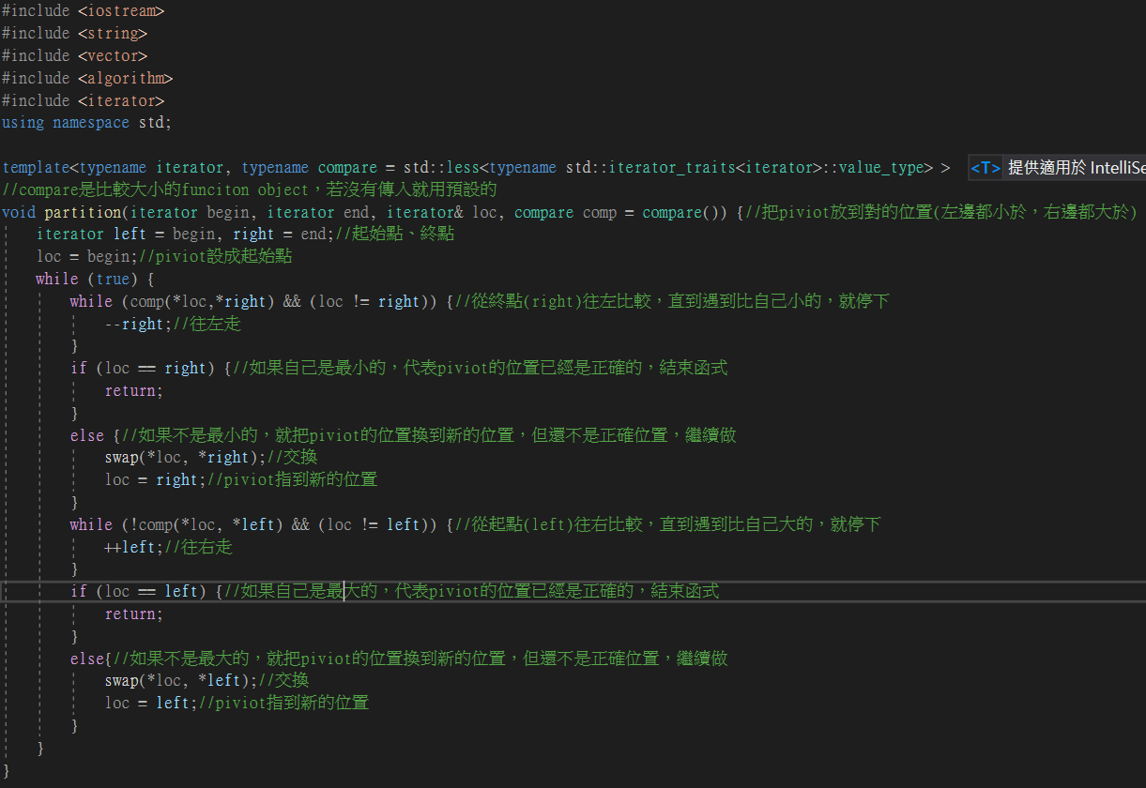

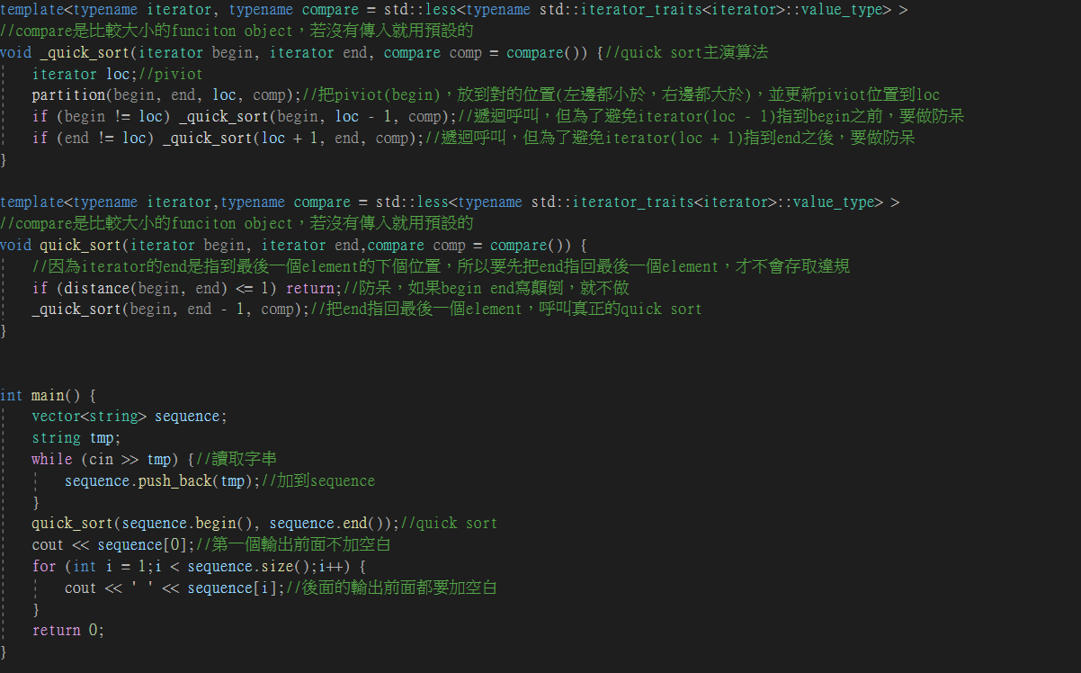

3-2:

